PROGRAM SEMESTER

- SEMESTER II
Nama Sekolah : SMA Negeri 1 Sanden
Kelas / Program : X/ MIA
Mata Pelajaran : BIOLOGI
Semester : II

No.  SK | Kompetensi Dasar | Alokasi waktu | Januari |  |  |  | Februari |  |  |  | Maret |  |  |  |  | April |  |  |  | Mei |  |  |  |  | Juni
No.  SK | Kompetensi Dasar | Alokasi waktu | 1 | 2 | 3 | 4 | 1 | 2 | 3 | 4 | 1 | 2 | 3 | 4 | 5 | 1 | 2 | 3 | 4 | 1 | 2 | 3 | 4 | 5 | 1 | 2 | 3 | 4
3 | 3.8 Mengelompokkan tumbuhan ke dalam divisio berdasarkan ciri-ciri umum serta mengaitkan peranannya dalam kehidupan | 3 | 3
4 | 4.8 Menyajikan laporan hasil pengamatan dan analisis fenetik dan filogenik tumbuhan serta peranannya dalam kehidupan | 3 |  | 3
3 | 3. 9 Mengelompokkan hewan ke dalam filum berdasarkan lapisan tubuh, rongga tubuh, simetri tubuh, dan reproduksi | 3 |  |  | 3
4 | 4. 9 Menyajikan laporan perbandingan kompleksitas lapisan penyusun tubuh hewan (diploblastik dan triploblastik) simetri tubuh, rongga tubuh, dan reproduksinya. | 3 |  |  |  | 3
3 | 3. 10 Menganalisis komponen-komponen ekosistem dan interaksi antar komponen tersebut | 2 |  |  |  |  | 2
4 | 4.10 Menyajikan karya yang menunjukkan interaksi antar komponen ekosistem (jaring0jaring makanan, siklus Biogeokimia) | 2 |  |  |  |  | 1 | 1
3 | 3.11 Menganalisis data perubahan lingkungan, penyebab, dan dampaknya bagi kehidupan | 2 |  |  |  |  |  | 2
4 | 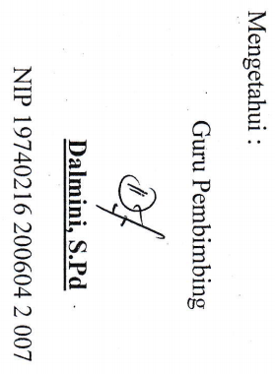  4.11 Merumuskan gagasan pemecahan masalah perubahan lingkungan yang terjadi di lingkungan sekitar | 2 |  |  |  |  |  |  | 2
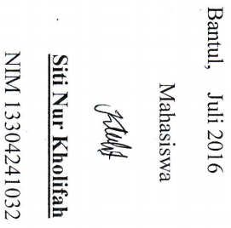
Mengetahui : |  |  |  |  | Bantul, Juli 2016
Guru Pembimbing |  |  |  |  | Mahasiswa
Dalmini, S.Pd |  |  |  |  | Siti Nur Kholifah
NIP 19740216 200604 2 007 |  |  |  |  | NIM 13304241032

